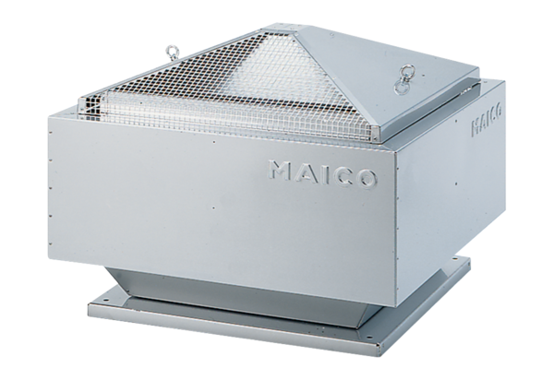Odśrodkowy wentylator dachowy ERD 22/4 BOpakowanie jednostkowe: 1 sztukaAsortyment: C
Numer artykułu: 0087.0001Producent: MAICO

